AKSİYON PLANI

Şirketimizin iyi bir hizmet verebilmesi açısından firmalardan düzenli ve sağlıklı bir biçimde verileri alması gerekmektedir. Bu verileri firmalardan tanımlanan e-maillerden düzenli olarak alınarak sistemimize otomatik olarak sağlanacaktır. (Yapay Zekâ modeli ile)

FİNANSAL VERİ TOPLAMA & ANALİZ TAKVİMİ

GÜNLÜK
Amaç: Nakit kontrolü
- Banka hesap bakiyeleri kontrolü
- Günlük tahsilat / ödeme listesi
- Kritik ödemeler (çek, kredi, tedarikçi)
- Kasa durumu
» Günlük Nakit Akışı

HAFTALIK (Her Pazartesi) - Cuma
Amaç: Kısa vadeli riskleri görmek
- Tahsilat listesi (müşteri bazlı)
- Ödeme planı (tedarikçi, kredi)
- Açık faturalar (alacak & borç)
- Stok kritik seviyeler
- Satış raporu (haftalık)
» Haftalık Nakit Akış Projeksiyonu- Riskli müşteriler listesi

AYLIK
Ayın 1–5’i
Muhasebe kapanış hazırlığı
- Tüm faturaların işlenmesi
- Banka mutabakatı
- Kasa sayımı
- Çek / senet listesi güncelleme
» Geçici Mizan / Geçici mizan ay sonuna hazır olur

Ayın 5–10’u
Vergi & Resmi yükümlülükler
- KDV beyannamesi
- Muhtasar & SGK
- Damga vergisi
» Vergi yükü analizi

Ayın 10–15’i / Ayın son haftası
Finansal tablolar oluşturma
- Kesin mizan
- Gelir tablosu
- Bilanço
- Nakit akış tablosu
» Aylık Finansal Rapor Seti

Ayın 15–20’si
Finansal analiz
- Karlılık analizi
- Brüt / net marj
- Gider dağılımı
- Departman bazlı performans
- Ürün bazlı karlılık (özellikle sizin gibi üretimde kritik)
» Yönetim Sunumu ve KPI Dashboard (Ofisimize şirket yöneticilerinin davet edilmesi)

Ayın 20–25’i
Stratejik değerlendirme
- Bütçe vs gerçekleşen karşılaştırması
- Sapma analizi
- Nakit ihtiyacı analizi
- Kredi / finansman ihtiyacı
» Aksiyon planı ve Revize bütçe

3 AYLIK (ÇEYREK DÖNEM)
Amaç: Büyük resmi görmek / Mayıs-Ağustos-Kasım-Şubat son haftasında
- Detaylı bilanço analizi
- Finansal oranlar:
  - Likidite oranı
  - Borçluluk oranı
  - Karlılık oranları
- Stok devir hızı
- Alacak tahsil süresi
» Çeyrek Finansal Rapor *** (Ülke ekonomi politikasının ile sektörel raporların takibi ve etkileri)

6 AYLIK
Amaç: Yapısal kararlar
- Yatırım analizi
- Kapasite kullanımı
- Ürün karlılık karşılaştırması
- Yeni pazar / distribütör performansı
- Bütçe hedef/gerçekleşme gözden geçirme toplantısı
» Stratejik karar dosyası – Çeyrek raporlarının değerlendirilmesi

YILLIK
Amaç: Büyük planlama
- Yıl sonu bilanço
- Vergi planlaması
- Bağımsız denetim (varsa)
- Bütçe hazırlığı (gelecek yıl)
» Yıllık Finansal Rapor ve Yeni yıl bütçesi – Yıllık değerlendirme

TOPLANMASI GEREKEN VERİLER (CHECKLIST)
Muhasebe
- Mizan
- Bilanço
- Gelir tablosu
Banka & Finans
- Banka ekstreleri
- Kredi geri ödeme planları
- Findeks Raporu
Vergi
- KDV beyannamesi
- Muhtasar
- SGK bildirgeleri
📌 Operasyon
- Satış raporları
- Stok raporu
- Üretim maliyetleri
- Kapasite raporu
- Yatırım teşvik belgesi

FİNANSAL DANIŞMANLIK HİZMETLERİ

1. Finansal Check-Up (Durum Analizi)
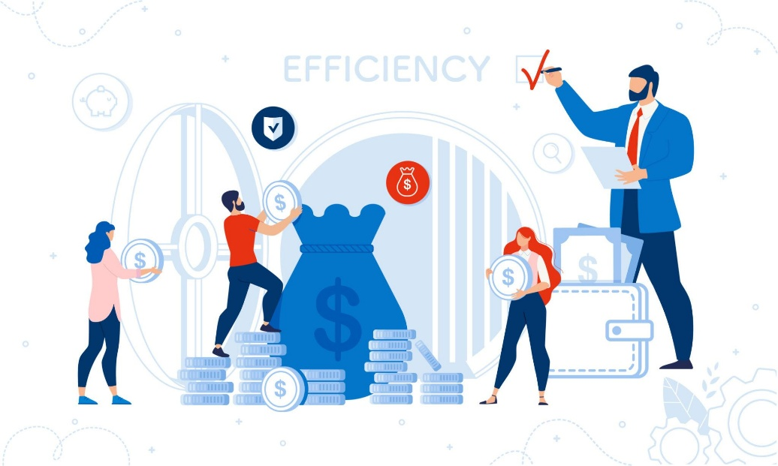

Amaç: Şirketin mevcut finansal sağlığını röntgen gibi ortaya koymak
Kapsam:
- Bilanço & gelir tablosu analizi
- Nakit akışı inceleme
- Borçluluk ve likidite analizi
- Karlılık analizi
- Banka limit ve doluluk analizi
- Teminat yapısı değerlendirmesi
Sonuçlar:
- Finansal Sağlık Skoru (A–F)
- Risk haritası
- Kritik sorun listesi
- “İlk 10 aksiyon” önerisi

2. Finansmana Erişim Danışmanlığı


Amaç: En doğru kaynaktan, en düşük maliyetle finansman sağlamak
Kapsam:
- Banka & finans kuruluşu eşleştirme
- Kredi türü belirleme (rotatif, yatırım, ihracat vs.)
- Faiz ve maliyet optimizasyonu
- Alternatif finansman (leasing, factoring)
Çıktılar:
- Finansman stratejisi
- Banka hedef listesi
- Maliyet karşılaştırma tablosu

3. Kredi ve Banka İlişkileri Yönetimi


Amaç: Bankayla “güçlü, kurumsal ve güvenilir bir işletme” olarak ilişki tesis etmek
Kapsam:
- Faaliyet raporu hazırlanması
- Kredi dosyası hazırlanması
- Finansal sunum (bankaya özel)
- Limit & teminat optimizasyonu
- Banka ile yüzyüze görüşmelerin yapılması
- Banka dağılımı planı
Sonuçlar:
- Profesyonel kredi dosyası
- Banka sunum dosyası
- Limit & teminat yapı planı

4. Bütçeleme ve Nakit Akışı Yönetimi
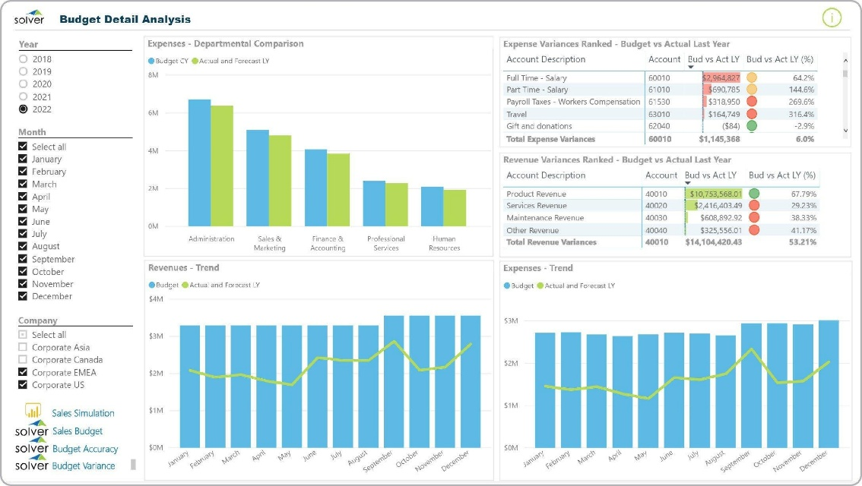

Amaç: Nakit krizini önlemek, öngörülebilir finansal yapı kurmak
Kapsam:
- 12 aylık bütçe hazırlanması
- Haftalık & aylık nakit akış modeli
- Senaryo analizleri (iyi / kötü / orta)
- Tahsilat & ödeme planlama
Sonuçlar:
- Dinamik nakit akış modeli
- Bütçe vs gerçekleşen raporu
- Nakit erken uyarı sistemi

5. Finansal Yapılandırma ve Oran Takibi
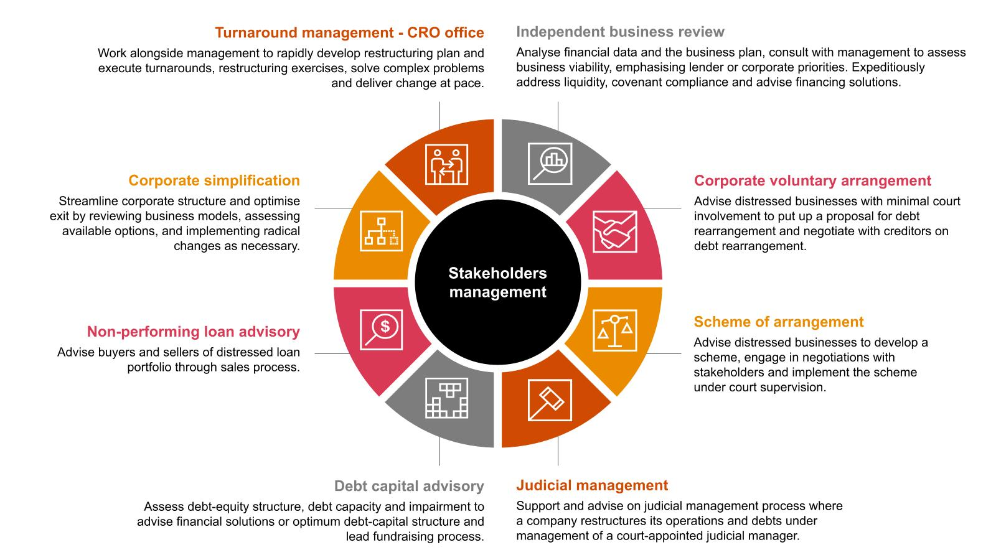

Amaç: Şirketi finansal olarak “sağlıklı ve sürdürülebilir” hale getirmek
Kapsam:
- Borç yapılandırma analizi
- Kredi vade optimizasyonu
- Finansal oran takibi:
  - Likidite
  - Borçluluk
  - Karlılık
- Limit & teminat dengesi
Sonuçlar:
- Finansal oran dashboard
- Yapılandırma planı
- Risk azaltma stratejisi

6. Uzun Vadeli Finansal Rehberlik


Amaç: Şirketi büyüme ve sürdürülebilirlik yoluna taşımak
Kapsam:
- Yatırım planlama
- Büyüme finansmanı
- Yeni pazar / distribütör finans analizi
- Döviz ve risk yönetimi
- CFO bakış açısı ile danışmanlık
Sonuçlar:
- 3 yıllık finansal yol haritası
- Yatırım fizibilite analizleri
- Stratejik karar destek sistemi

PAKETLER (SATIŞ STRATEJİSİ)
BASIC
- Finansal Check-Up
- Bütçe & Nakit Akışı
Küçük / orta ölçek firmalar için (Ciro limiti de koyabilir)

ADVANCED
- Check-Up
- Finansmana erişim
- Banka ilişkileri
- Nakit yönetimi
Büyüyen firmalar için

PREMIUM (CFO Hizmeti)
- Tüm hizmetler
- Aylık düzenli danışmanlık
- Yönetim toplantılarına katılım

Tüm bu hizmetlere ekleyebileceğimiz ve iş ortaklığı yapabileceğimiz alanlar da olacaktır. Örneğin Satış, bayi yönetimi, ihracat vb…

Daha fazla firmaya hizmet verebilmemiz için iyi bir sistem ve ekip kurmamız gerekmektedir. Verilerin takibi, değerlendirilmesi ve firmaların gelişimlerini izleyebilmek açısından bizim için oldukça önemlidir.

Not: bizim hizmetlerimize yakın firmaları inceleyerek bir plan çıkarttım. Kendimize göre şekillendirebiliriz. Hangi hizmetlerin hangi pakette ve fiyatta olacağını da konuşabiliriz.

